Отчет по заданию 2
Алгоритмы быстрых вычислений
Ковалев Никита, группа 4.1

Постановка: реализовать алгоритм вычисления объема n-мерной сферы методом Монте-Карлос помощью инструментария OpenMP и MPI.

Реализация алгоритма.
С помощью интерфейса OpenMP удалось распараллелить алгоритм за счет разделения общего числа запрашиваемых точек между процессами. Каждый процесс считает свой «объем» и затем эти объемы суммируются с помощью редукции.
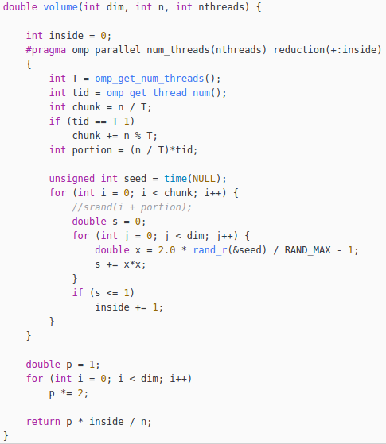
Приведем результаты вычислений:
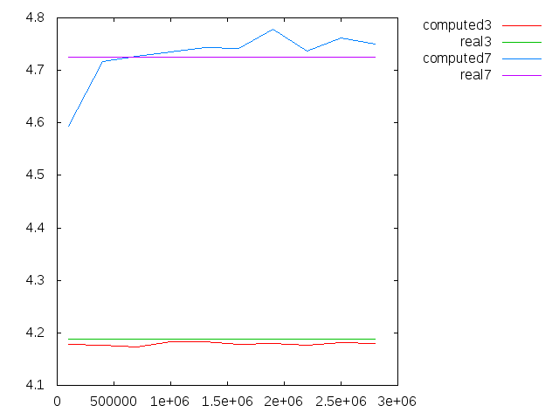
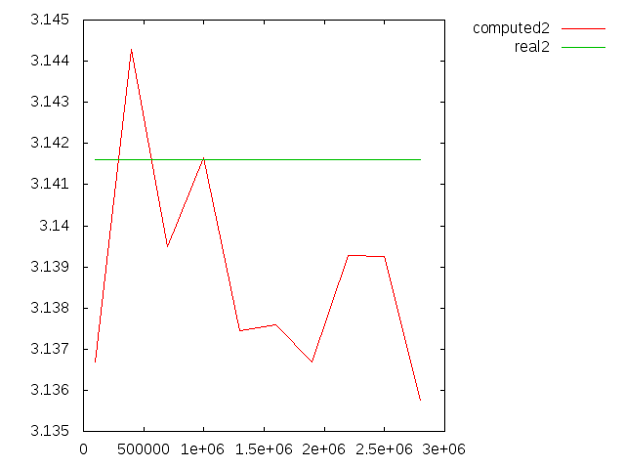
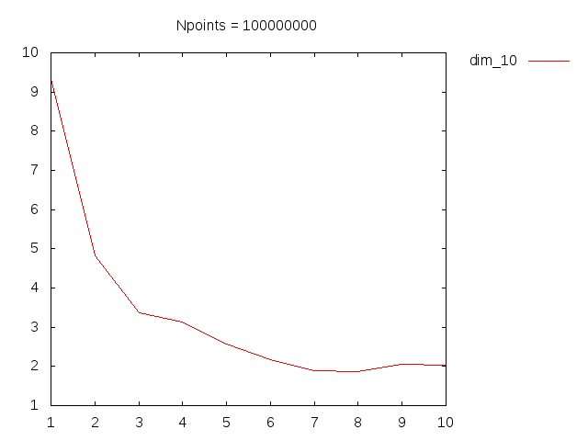
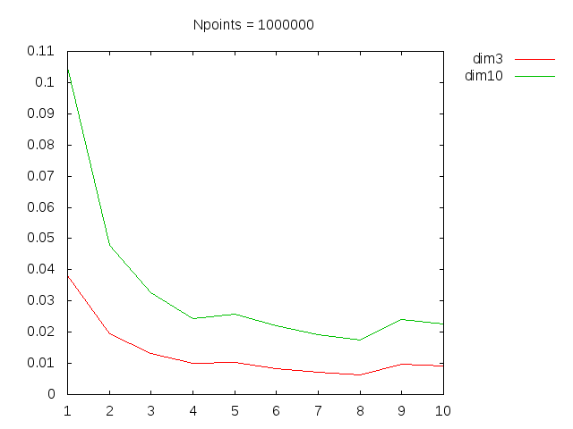
На первом графике представлены результаты для

